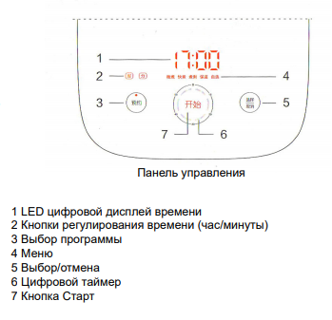
Быстрое использование

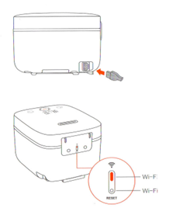
1. Подключение к питанию
Подключите один конец кабеля к рисоварке, а второй - к розетке.
2. Подключение к Wi-Fi
Впервые подключив рисоварку к питанию, автоматически откро
ется режим ожидания подключения к сети. Выполните подключе
ние нового устройства в приложении «Mi Smart Home».
Внимание: Используйте тонкий предмет, чтобы нажать и удержи
вать в течение 5 секунд кнопку сброса Wi-Fi, после чего заново
откроется режим ожидания подключения к сети.
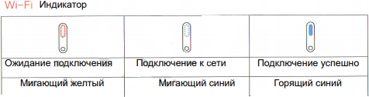
Установка клиентского приложения
Чтобы установить клиентское приложение на ваш смартфон, откройте Mi Store и найдите «Мі Smart Home» Арр или отскани руйте QR-код. Данное устройство уже находится в списке устройств в «Мі Smart Home», поддерживает MIUI систему, а также может сопрягаться с другими умными устройствами вашего дома.
Подключив смартфон к Wi-Fi сети, откройте скачанное клиентское приложение и следуйте инструкциям, изображенным на дисплее телефона.

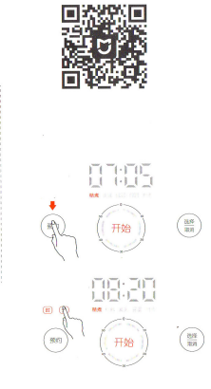 Старт - Выбор программы
Нажмите и удерживайте кнопку выбора программы в течение 5 секунд, чтобы войти в режим регулирования времени.
Внимание: при подключении к Интернет сети, время настроится автоматически
Нажмите на кнопку «Выбор/отмена», чтобы выбрать необходимый режим. Каждый раз, нажимая на кнопку, режимы будут переключаться поочерёдно: «Приготовление/Быстрое приготовление/Рисовая каша/Сохранение тепла/ Собственная настройка.
1. Приготовление
Включите режим «Приготовление». Программа автоматически произведет настройки продолжительности готовки в зависимости от количества риса (время приготовления по умолчанию – 1 час).
2. Быстрое приготовление
Автоматическое определение времени приготовления в зависимости от количества риса (время приготовления по умолчанию – 40 минут).
3. Рисовая каша
Время приготовления по умолчанию – 1.30. Регулирование времени приготовления каши. Установите необходимое время приготовления, нажимая на кнопки «Час», «Минуты». Диапазон регулирования – от 40 минут до 4 часов.
4. Сохранение тепла
По завершении приготовления, рисоварка автоматически переключается в
режим сохранения тепла. Поддерживаемая температура составляет приблизи
тельно 73 С.
Вы можете вручную выбрать режим сохранения тепла.
Внимание: не рекомендуется оставлять включенным режим сохранения тепла
более чем на 12 часов. Если данный режим включен более чем 24 часа, ри
соварка автоматически переключается в режим ожидания (режим сохранения
тепла выключается).
5. Собственная настройка
Приложение рекомендует множество режимов создания разных вкусных блюд.
Используйте Арр, чтобы выполнить собственные настройки по приготовлению
блюда.
6. Выбор программы
1. После выбора нужного режима (например, «Приготовление»), нажмите на «Выбор программы», чтобы выполнить настройки.
Внимание: Во время выбора программы, убедитесь в правильности установлен
ного текущего времени на рисоварке.
2. Установите время приготовления, нажимая на кнопки «Час» и «Минуты», по
сле чего нажмите на кнопку «Старт» для начала готовки.

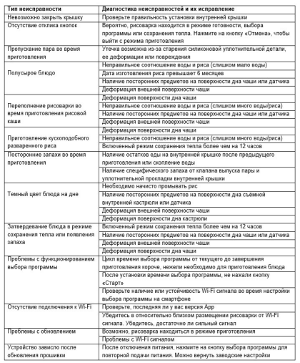
Разборка и установка

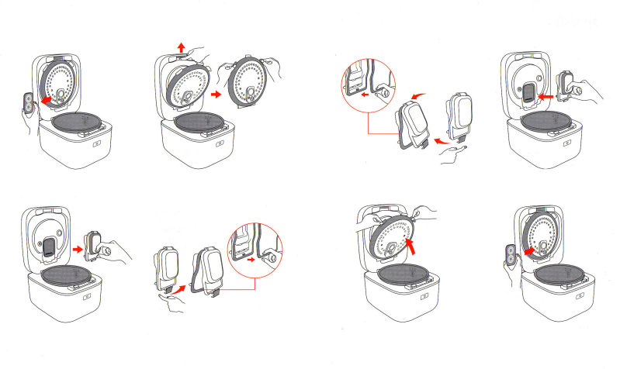
Код неисправности

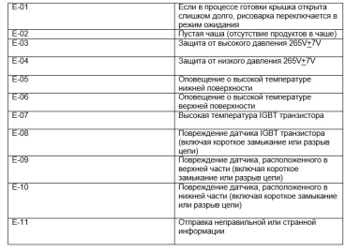

Меры предосторожности
Ограничения использования:
Для нормального функционирования товара высота над уровнем моря должна быть в пределах 0м – 2000м.
Пожалуйста, не устанавливайте данный товар вблизи от других чувствительных к электромагнитным помехам устройств.
Пожалуйста, не используйте посторонние внутренние чаши или чаши с де формациями, чтобы избежать перегрева, вследствие чего можно получить травмы или ожог.
Уход и чистка:
Не погружайте товар в воду и не обрызгивайте его водой.
Кабель питания:
Используйте только тот кабель, который изначально был в комплекте с рисоваркой. Прежде чем выполнять какие-либо действия по техническому обслуживанию устройства или его перемещению, отсоедините кабель питания от розетки электросети. Если кабель питания поврежден, замените его на такой же оригинальный кабель питания.
Не скручивайте, не сгибайте и не передавливайте кабель питания. В противном случае, токопроводящие жилы кабеля будут оголены или сломаются.
Не используйте кабель питания рисоварки для любых других устройств.
Меры безопасности при эксплуатации электросети:
В случае превышения 220V переменного тока, использование устройства запрещается, чтобы не допустить возникновения пожара.
Настоятельно рекомендуется отключать кабель питания от розетки электросети, чтобы избежать поражения током, короткого замыкания и воспламенения. Чтобы отсоединить кабель питания, не применяйте много силы.
Не разрешайте самостоятельно пользоваться устройством подросткам, установите рисоварку в труднодоступном для детей месте, чтобы избежать поражения током, получения ожога и возникновения других несчастных случаев.
Не вставляйте и не отключайте кабель питания влажными руками, чтобы избежать поражения током или получения других травм.
Не используйте посторонние кабели питания.
Не рекомендуется подключать кабель питания рисоварки к блочным розеткам, чтобы избежать возникновения пожара.
Окружающая обстановка:
В связи с наличием пара и горячего воздуха, исходящего от рисоварки, ваши стены и мебель могут получить повреждения, изменить свой цвет или деформироваться. Чтобы избежать подобных ситуаций, во время использования устройства устанавливайте рисоварку на расстоянии 30см от стен и мебели.
В случае установки рисоварки в кухонном шкафу или в других местах, убедитесь в наличии вентиляции при использовании устройства.
Использование:
Во время готовки строго запрещается открывать крышку. После того, как рисоварка автоматически закончит приготовление или приостановится посреди процесса готовки, дождитесь полного сброса давления, только тогда открывайте устройство. Не устанавливайте внутреннюю чашу на другие источники тепла, чтобы нагреть ее (на пример, индукционную плиту, газовую плиту).
Не вставляйте какие-либо предметы в выпускное отверстие или в другие щели. В процессе использования рисоварки или сразу же после готовки будьте осторожны ми, находясь вблизи с горячим паром. Особенно внимательно следите за детьми.
Строго запрещено ставить какие-либо предметы на рисоварку в процессе приготовления, поскольку это может привести к блокированию высвобождения пара. Если время сохранения температуры какого-либо блюда превышает время, характерное для его нормального приготовления, может появиться специфический запах риса.
Завершение приготовления:
После приготовления не забывайте выключать рисоварку и отключать ее от электропитания.
Регулярно проверяйте каналы высвобождения пара, чтобы убедиться, что они не забились.
При возникновении неполадки сразу же прекратите использование устройства, отключите его от электропитания. Дождитесь охлаждения рисоварки, после чего откройте крышку и достаньте чашу.
Другие особые указания:
Пожалуйста, не допускайте падения или ударения данного устройства, чтобы избе жать его поломки или каких-либо повреждений.
Не используйте чашу рисоварки, если она повреждена, чтобы избежать ожогов или получения травм горячим паром, который может неподконтрольно высвобождаться черездругие отверстия.
Не реконструируйте устройство. Запрещается производить техническое обслуживание, разбирать устройство неуполномоченным специалистам, чтобы избежать возникновения пожара, поражения током или получения других травм. При возникновении неполадки незамедлительно прекратите использование устройства, чтобы избежать возникновения пожара, поражения током или получения других травм.

